*ZL Technology零损耗技术*

Allnic 奥立的**零损耗技术**通过最小化三种电阻：链接电阻，接触电阻和导线电阻，消除了Allnic ZL线材产品中的信号损失。

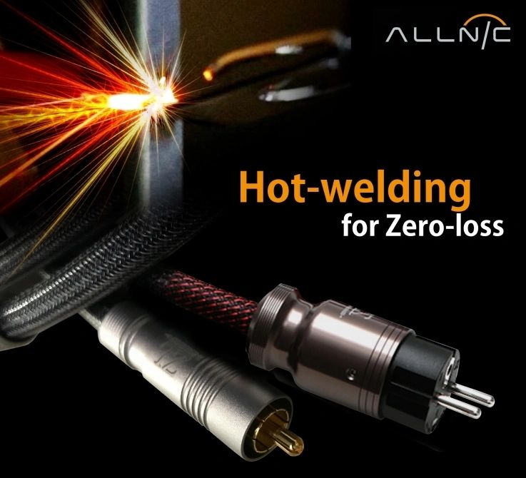

### 1000 °C 熔接

Allnic将电缆与接插件采用1000°高温熔接，不使用螺丝，也不用焊接。传统的接插件和导体之间采用焊接或夹紧，有两个强大的障碍（焊料的电阻比铜或银大得多）。我们的直接热熔无焊料连接，通过将接插件和导体融合成一种材料，消除了信号路径上的两个障碍。

### 中频控制技术 – MRCT

Allnic认为，夸张的中频，清楚地表明了线材中信号的传输不准确，这也是线材设计中最需要克服的失真。Allnic的MRCT技术是经过仔细聆听和测量的结果，选择精心配制的金属镀层以实现轻微的中频 "制动"，选择较重的线径以实现精确的低频，并确保控制电容以提供令人惊叹的逼真高频。

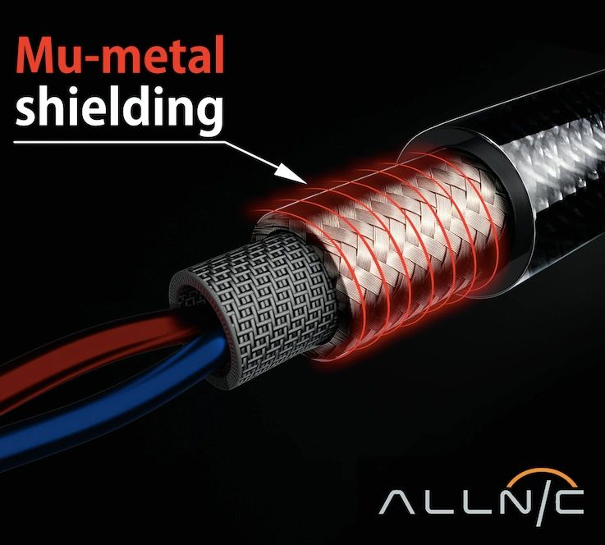

### Mu-metal 镍合金屏蔽

完美的屏蔽，可抵御电磁噪声。 所有其他线材制造商肯定会对信号线使用铜或银屏蔽层，这些屏蔽层仅对电气噪声有效，但对电磁噪声无效。 Allnic在信号线（RCA和XLR）上使用“ Mu-metal”作为编织屏蔽层，完全屏蔽了两种噪声，使其在音频领域首屈一指。

消除所有令人不安的电磁噪声！使用传统的铜或银屏蔽网时，对磁噪声的防护能力不够，因为磁信号可以自由地穿透铜或银网。 只有Mu-metal（镍合金材料）才能保护音频信号免受电磁噪声的影响。 数据显示，Mu-metal可以将电磁噪声降低到1/32倍（-32dB），当然也可以完美地保护电气噪声。

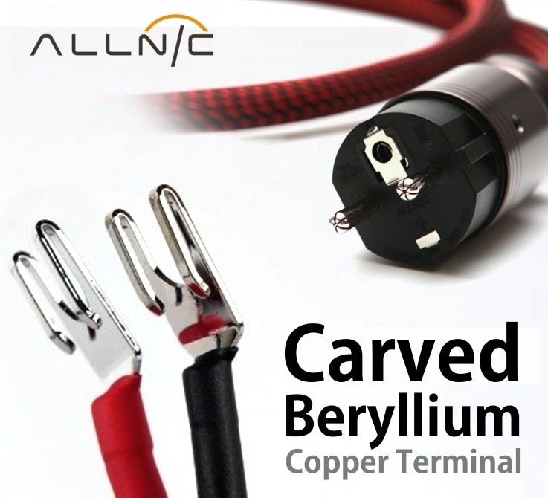

### 精雕细琢的端子

三种创新的接触增强方法，使用于我们的电源线，音箱线和跳线。 另外，Allnic进行了适当的热处理以提高接触压力。使用我们专有的双刃铲形扬声器端子，您不必每个月都去音箱后面重新拧紧端子。 XLR，RCA的每个端子均被分成多个面，并带有一个凸起的恒定弹性体芯。

热处理铍铜端子的永久接触压力。接触电阻是影响信号传输一个非常重要的因素。更高的接触压力和更大的接触面，意味着更小的接触电阻和更好的信号传输。使用传统的青铜、纯铜或磷铜端子，你不可能有足够的接触压力或永久压力。如果使用我们的经热处理并开槽的铍铜端子，它具有强大的、永久的接触压力，以达到最小的接触损耗。我们的双叶片铲形端子，不仅能牢固地抵御扬声器的强烈振动，而且能将接触电阻降到最低。